**Homilie – Hoogfeest van het Heilig Sacrament 30.05.2013 / 02.06.2013** *Genesis 14, 18-20 / 1 Korintiërs 11, 23-26 / Lucas 9, 11b-17*

Mensen hebben brood (of ander voedsel) nodig om te leven. Dat is een nuchtere constatering. Waar voedsel ontbreekt, raken mensen in nood. Ze trekken weg om ergens anders voedsel te vinden. De vele migrantenstromen in onze tijd zijn direct of indirect een gevolg van die honger naar voedsel en andere levensnoodzakelijke dingen: ik denk aan arbeid, scholing of een plek om in vrede te kunnen leven.

Als mensen niet kunnen vluchten uit hun hongergebied, kunnen ze niet veel anders doen dan hun hand uitsteken, in de hoop dat die gevuld zal worden. We zien die beelden van ontreddering regelmatig op TV. Het is een schrijnende constatering dat wij in de 21ste eeuw, met al onze technologie, nog steeds niet in staat zijn aan ieder mens op aarde het noodzakelijke voedsel te verschaffen. Nochtans hebben we de kennis en de middelen om ieder mens op deze aarde voedsel te verschaffen. En toch lukt het niet.

We hoorden in het evangelie over een 'broodwonder'. Jezus spreekt tot de menigte over de komst van het Rijk Gods en Hij geneest mensen. Jezus' woorden worden goed onthaald. De leerlingen zijn dan ook enthousiast over zijn succes: hun meester heeft het weer eens goed gezegd! En dat niet alleen, Hij heeft zijn mooie woorden omgezet in daden door zieken te genezen! Nu begint de avond te vallen. Veel mensen zijn de hele dag bij Jezus gebleven, hebben aan zijn lippen gehangen. De dag is bijna om en nu de mensen honger hebben, willen de leerlingen hen wegsturen: *'Stuur de mensen weg, dan kunnen ze naar de dorpen en gehuchten in de omtrek gaan om daar onderdak te vinden, want hier zijn we op een eenzame plek'*. Maar Jezus antwoordde: *'geven jullie ze maar te eten!'*

De leerlingen reageren: *'we hebben maar vijf broden en twee vissen!'* Jezus geeft hen een teken. Hij spreekt over het brood een dankgebed en geeft ze terug aan de leerlingen en zegt: deel maar uit. Deel wat je hebt, al is dat nog zo weinig. Je zult zien, dat als wij delen, er altijd genoeg is! Dat verhaal hebben de leerlingen van Jezus doorverteld aan hun vrienden, en zo is 't uiteindelijk bij ons terechtgekomen. En het is de bedoeling dat wij dat verhaal verder vertellen aan onze kinderen en kleinkinderen.

Want zo houden wij Jezus levend in ons midden. Zo krijgt Hij handen en voeten, heel concreet, in ons eigen bestaan. Bij de communie ontvangen we geen 'stukje van Jezus': Het is een uitnodiging om - al etend en drinkend - gevoed te worden met Jezus' mentaliteit. Daar word je als mens beter van, omdat je in je mens-zijn toegroeit naar Gods beeld en gelijkenis.

Jezus heeft Zich niet aan ons gegeven om Zich weg te laten stoppen in een gouden huisje. Wij mogen het brood breken en delen, als uitdrukking van ons leven, en als aansporing om het beste in onszelf te delen met elkaar. Niet voor niets zegt Jezus: 'als je aan het altaar komt, en je herinnert je, dat iemand iets tegen je heeft, laat dan je gaven bij het altaar achter en ga je eerst met je broeder verzoenen. En kom dan terug!'

Soms denk ik wel eens dat het vroeger toch allemaal gemakkelijker was. Je zat eerbiedig voor het sacrament tijdens het lof, een uur van aanbidding bij het Allerheiligste. Dan kon je je echt even terugtrekken uit het gewone leven. Even bij God zijn, even bij God in de hemel zijn. Vandaag de dag moet je wel weten wat je doet als je 'ja en amen' zegt bij het ontvangen van het Brood. Dan moet je weten wat daarvan de consequenties zijn, wat er van je gevraagd wordt. Eucharistie vieren is: de uitdaging durven aangaan om deze wereld en jezelf beter te maken. Eucharistie is niet alleen een gave van God, maar ook een opgave: om te zijn - om je te gedragen - zoals Hij.

Zo kan de Eucharistie een halteplaats worden voor onderweg, waar je even op verhaal kunt komen, waar mensen elkaar in geloof kunnen ontmoeten en met elkaar hun geloof mogen delen. Even uitrusten van de voorbije week, dankbaarheid uitspreken en verdriet verwerken, maar ook uitzien naar de dag van morgen, om dan samen weer op weg te gaan, onder de zegen van God.

Als wij eucharistie vieren is het de bedoeling dat we even stilstaan en dan weer verder trekken. Na de Eucharistie komt weer het leven van alledag, met zijn ups en downs. Dan moet blijken - als het goed is - dat je door alles heen, zelfs door ontrouw en zonde heen (denk maar aan Petrus), toch altijd weer ertoe wordt opgeroepen 'één uur met Jezus te waken' om daarna het wel en wee van elke dag weer aan te kunnen. We kunnen er - als kinderen van God – dan weer een tijdje tegen!

Straks, na de communie, zullen we een stukje heilig brood in de zilveren monstrans plaatsen en het bewieroken. Niet ter verafgoding van een stukje brood, geen slaafs zich buigen voor een grote ongenaakbare God, maar als uitdrukking van onze dankbaarheid dat in dat stukje brood God zichzelf schenkt aan wie het maar wil, dat Hij ons met dat eenvoudig teken op al onze menselijke wegen nabij wil zijn, ons wil sterken en in ons midden wil blijven. Een klein stukje brood, energie om onze dagelijks opgaven tot een goed einde te brengen, om – zoals ik daarjuist al zegde – er weer een tijdje tegen te kunnen. En, als wij van dit brood hebben gegeten, kunnen we zelf monstransen, toonders zijn van Gods liefde.

[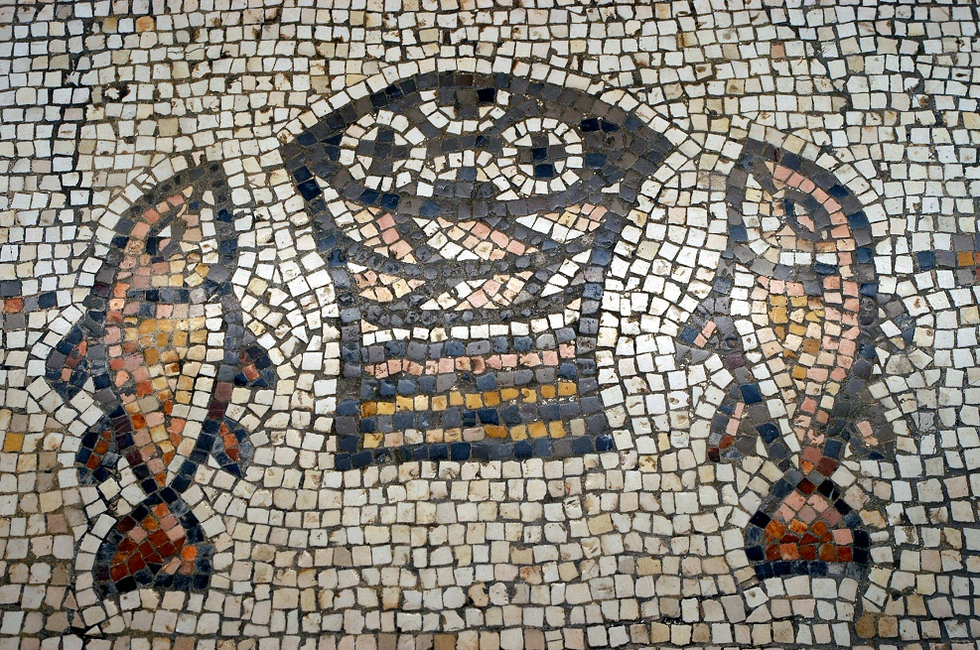](http://www.google.be/url?sa=i&rct=j&q=Vijf+broden+en+twee+vissen+Tabgha&source=images&cd=&cad=rja&docid=MAHTUzknwZka7M&tbnid=Kf_6fzh_6HUCiM:&ved=0CAUQjRw&url=http%3A%2F%2Fwww.vakantiearena.nl%2Fisrael%2Ftabgha&ei=aPapUfjfLOfX0QXp_4CQDg&bvm=bv.47244034,d.d2k&psig=AFQjCNGHkoGTm6DDGeuvX0gaUgBHsu61rA&ust=1370179556139669)

*Vijf broden en twee vissen – Mozaïek Kerk van de Broodvermenigvuldiging Tabgha (Israël)*

*Jan Verheyen – Lier.*

*Sacramentsdag C – 30.5.2013 / 2.6.2013*

*(Inspiratie: o.a. Tot uw dienst. Liturgiekatern, Jg. 48 nr. 5, juni/juli 2013;* [*www.dekenaat-amsterdam.nl*](http://www.dekenaat-amsterdam.nl) *– Ambro Bakker, deken; Homiletische suggesties bij de zondagse eucharistieviering, Jg. 43 nr. 3, april 2013)*